FACULTAD DE CIENCIAS DE LA EDUCACIÓN
CURSO DE PREPARACIÓN PARA EL INGRESO AL MAGISTERIO
MÓDULO DE LECTURA CRÍTICA
Abril 25 de 2026

Profesora:
Luisa Fernanda Jaramillo

TEXTO 1
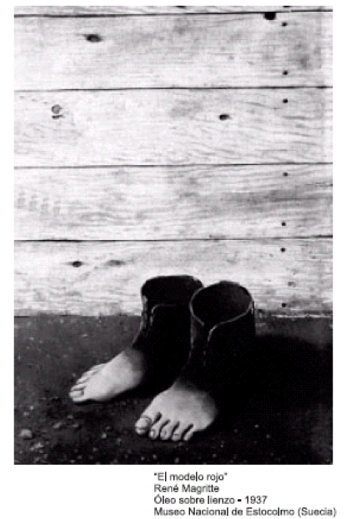

1. La imagen que aparece en el cuadro ha sido creada por el pintor surrealista René Magritte. Con respecto a una obra como ésta, se puede afirmar que
A. es posible en la medida en que fue pensada y plasmada artísticamente por el autor.
B. resulta extraña, pues da la impresión de que el artista posee una idea equivocada de la realidad.
C. es absurda, en vista de que el autor confunde sus intereses estéticos con la función del arte.
D. corresponde a una propuesta real de ciertos objetos que son usados por el artista.

2. Uno de los intereses esenciales del pintor René Magritte giró en torno a la liberación del hombre de cualquier restricción mental o física. Según la imagen, se podría pensar que el autor está interesado en provocar una reflexión en torno a múltiples aspectos, excepto en torno a
A. lo interesante que sería poder cambiar de personalidad ocasionalmente.
B. lo insoportable que a veces nos resulta nuestro propio cuerpo.
C. la necesidad de ausentarnos de nosotros mismos como rutina cotidiana.
D. lo desconcertante que siempre nos ha resultado el cuerpo humano.

3. Si se asume que los zapatos fueron dejados junto a la construcción, la explicación más coherente implica que:
A. la persona busca evitar el desgaste del calzado en terrenos irregulares
B. el entorno inmediato hace innecesario el uso de los zapatos en ese momento
C. la persona ha abandonado definitivamente el lugar donde se encuentra
D. el uso de zapatos resulta incompatible con cualquier desplazamiento

4. El cuadro “El modelo rojo”, como toda obra de arte, puede remitir a quien la contempla a múltiples significados, pero si se piensa que estos zapatos acaban de ser usados por alguien, una posible causa de que hayan sido dejados al lado de una construcción de madera es que, para esta persona,
A. sentir las piedras del camino es más agradable que usar zapatos.
B. un lugar a donde ingresó está sucio y no desea dañar sus zapatos.
C. el camino que va a recorrer es suave y no necesita zapatos.
D. el suelo que va a pisar ya no exige el uso de zapatos.

5. En relación con la obra de Magritte, el hecho de representar objetos cotidianos de manera inusual sugiere que:
A. el artista busca corregir la percepción errónea de la realidad en el espectador
B. la realidad puede ser reorganizada simbólicamente para cuestionar sus significados habituales
C. los objetos pierden completamente su identidad cuando son intervenidos artísticamente
D. la función del arte es reproducir fielmente lo observable

6. En la obra descrita, la relación entre los objetos representados se configura principalmente como:
A. Una analogía funcional entre elementos del mundo real
B. Una metáfora visual que altera la relación convencional entre objeto y significado
C. Una representación literal de objetos en su estado cotidiano
D. Una comparación explícita entre dos realidades equivalentes

7. A partir de la imagen y las preguntas asociadas, se puede inferir que la intención principal del autor es:

A. Representar fielmente objetos cotidianos
B. Desestabilizar las formas habituales de percibir la realidad
C. Mostrar la utilidad práctica de los objetos representados
D. Criticar el uso de ciertos elementos en la vida cotidiana

TEXTO 2

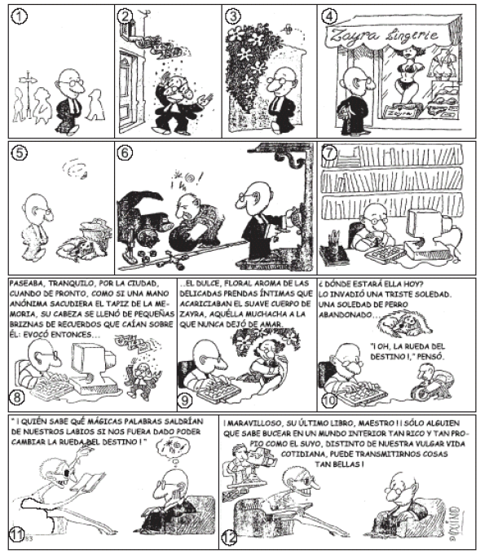

8. De acuerdo con el contexto general de la caricatura de Quino, las primeras seis viñetas cumplen la función de representar
A. la cotidianidad aventurera y fascinante que vive el escritor.
B. los fantasmas y obsesiones del mundo interior del escritor.
C. los momentos significativos de la cotidianidad del escritor.
D. las influencias literarias que determinan la labor del escritor.

9. En la historieta anterior, el escritor-personaje
A. copia la realidad.
B. niega la realidad.
C. recrea la realidad.
D. oculta la realidad.

10. De acuerdo con las viñetas 8, 9 y 10, el personaje de la caricatura de Quino asume la realidad como
A. un contexto que explica su propia condición humana.
B. un mundo incomprensible, caótico y sin sentido poético.
C. un espejo que él describe de manera objetiva y precisa.
D. un pretexto que él recrea de manera poética e imaginativa.

11. De acuerdo con la caricatura anterior, se podría afirmar que existen tres momentos significativos en la producción artística. …estos son, en su orden:
A. observación de la realidad, creación artística y crítica especializada.
B. creación artística, crítica especializada y observación de la realidad.
C. evasión de la realidad, creación artística y crítica especializada.
D. creación artística, crítica especializada y evasión de la realidad.

12. Considerando el conjunto de viñetas, la intención comunicativa del texto es:
A. Describir el proceso técnico de la escritura
B. Narrar una historia personal del personaje
C. Criticar explícitamente a los lectores de literatura
D. Evidenciar la tensión entre realidad y creación en el acto de escribir

13. Con base en las viñetas 8-11 se puede decir que alguien está escribiendo
A. pone en voz de otro algo que le ocurrió a él.
B. cuenta algo que le ocurrió a él como si le hubiera sucedido a otro.
C. cuenta lo que le está ocurriendo.
D. cuenta algo que le contaron.

14. Al considerar la progresión de las viñetas, la relación entre las primeras escenas y las últimas permite afirmar que:
A. la producción artística surge de una tensión entre experiencia vivida, transformación imaginativa y recepción externa
B. el proceso creativo del escritor es lineal y depende de la observación objetiva de la realidad
C. la crítica especializada determina el contenido de la obra antes de su creación
D. la realidad es sustituida completamente por la ficción en todas las etapas del proceso creativo

15. De las siguientes concepciones estéticas, la que más se aproxima a lo planteado por la caricatura anterior es la de la
A. inspiración, pues el escritor es el medio de expresión de una divinidad.
B. mimesis, pues el arte es, en esencia, una imitación creativa de la realidad.
C. catarsis, pues el arte sirve para purificar las emociones del espectador.
D. literalidad, pues el escritor actualiza todos los recursos del lenguaje.

TEXTO 3
Hay una raza de hombres inadaptados,
una raza que no puede detenerse,
hombres que destrozan el corazón a quien se les acerca
y vagan por el mundo a su antojo...
Recorren los campos y remontan los ríos,
escalan las cimas más altas de las montañas;
llevan en sí la maldición de la sangre gitana
y no saben cómo descansar.
Si siguieran siempre en el camino
llegarían muy lejos;
son fuertes, valientes y sinceros.
Pero siempre se cansan de las cosas que ya están,
y quieren lo extraño, lo nuevo, siempre.

Tomado de
(Truman Capote, A sangre fría, Madrid, Unidad, 1999; pág. 99.)

16. Usted diría que un ejemplo de hombre inadaptado es alguien que
A. regresa siempre al mismo lugar.
B. siempre viaja, porque su trabajo se lo exige.
C. toma el camino ansiando lo desconocido.
D. toma los caminos persiguiendo un amor.

17. En el verso “hombres que destrozan el corazón a quien se les acerca”, el recurso retórico predominante es:
A. Hipérbole, porque exagera el efecto emocional de los sujetos
B. Metáfora, porque sustituye una realidad emocional por una imagen concreta
C. Personificación, porque atribuye acciones humanas al corazón
D. Ironía, porque expresa lo contrario de lo que se afirma

18. Una raza de hombres contraria a la que describe el texto de Capote tendría
A. la ilusión de llegar a alguna parte.
B. el ansia de conocer nuevas tierras.
C. la necesidad constante de cambio.
D. el deseo de viajar frecuentemente.

19. En el texto Hay una raza de hombres, la posición del autor consiste en
A. criticar las actitudes de quienes son crueles con su pareja.
B. clasificar a los sujetos que persiguen la última novedad.
C. exaltar a los hombres que vagan por el mundo a su antojo.
D. recordar las características de la maldición gitana.

20. La tarjeta de presentación de los hombres inadaptados debería decir que son
A. deportistas.
B. banqueros.
C. vendedores.
D. viajeros.

21. La asociación de la caricatura con la noción de mímesis permite inferir que el texto se inscribe en una tradición que concibe el arte como:
A. expresión autónoma desligada de la realidad
B. reproducción mecánica de los hechos observados
C. reinterpretación de la realidad mediante procesos de transformación creativa
D. manifestación exclusivamente subjetiva sin referente externo

22. La construcción del texto sugiere que el autor pretende principalmente:
A. advertir sobre los riesgos de una vida errante
B. clasificar objetivamente un tipo de personalidad
C. exaltar, con matices, una forma de existencia caracterizada por el movimiento constante
D. criticar la incapacidad de ciertos individuos para adaptarse socialmente

23. El título Hay una raza de hombres indica
A. el descubrimiento de una etnia desconocida.
B. la memoria escrita de un pueblo extinto.
C. el hallazgo de una antigua sociedad humana.
D. la comunión que existe entre los desarraigados.

24. En el texto de Capote, la expresión “maldición de la sangre gitana” cumple la función de:
A. describir un rasgo biológico verificable de los sujetos
B. construir una metáfora que intensifica la idea de inquietud permanente
C. justificar científicamente el comportamiento de los personajes
D. señalar una condición histórica específica de un grupo social

HOJA DE RESPUESTAS
